Lección 1: Midamos en mitades de pulgada
- Midamos la longitud de algunos objetos del salón.

Calentamiento: ¿Qué sabes sobre las pulgadas?
¿Qué sabes sobre las pulgadas?

1.1: Midamos en el salón
Usa la regla que te dio tu profesor para medir la longitud de algunos objetos del salón. Prepárate para discutir cómo razonaste.
objeto | longitud (pulgadas)
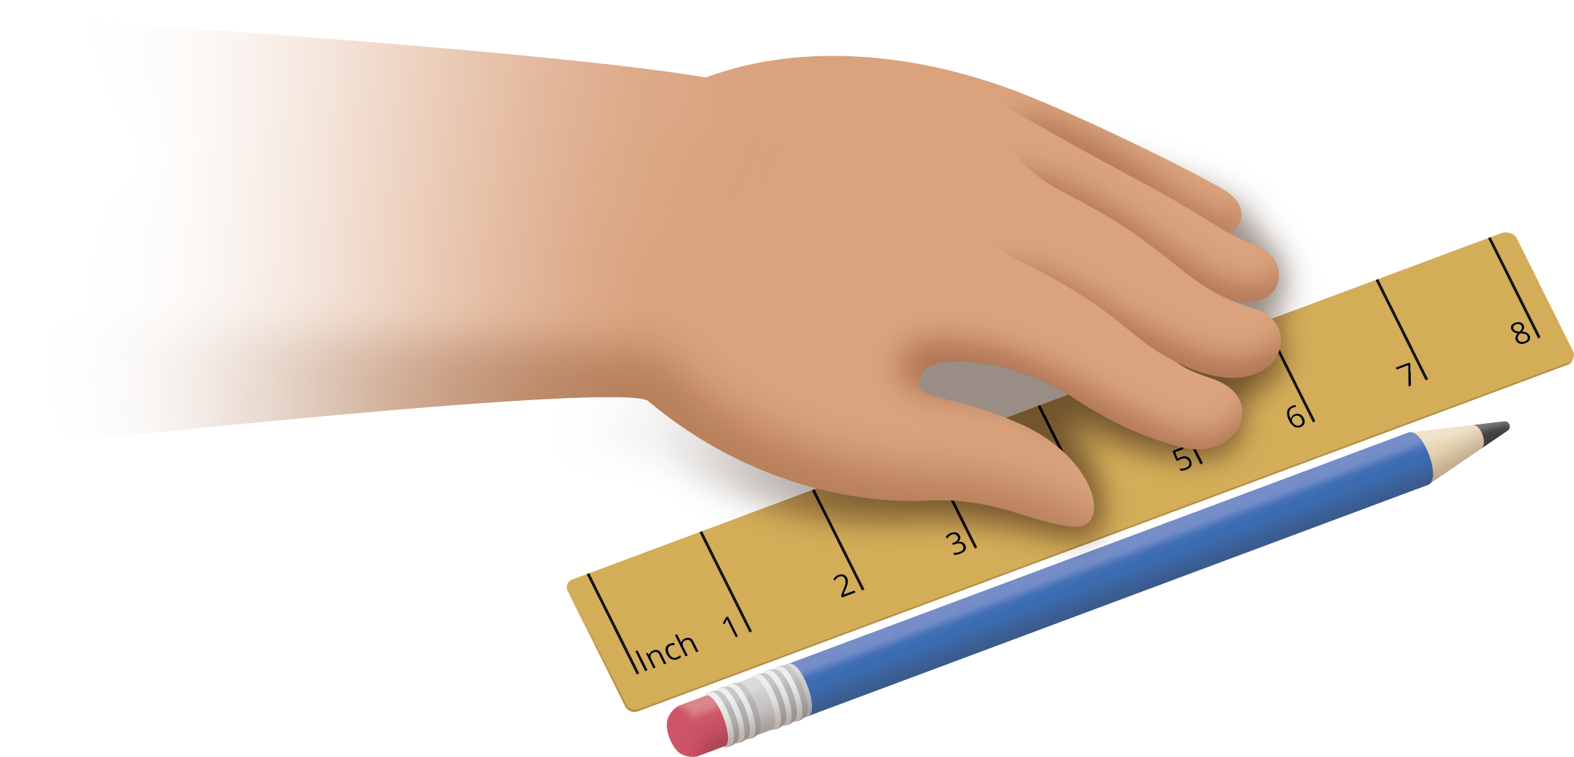

1.2: Partamos pulgadas en mitades
Vas a necesitar una regla de una actividad anterior.
- Con tu compañero, parte cada pulgada de la regla en mitades de pulgada.
- Usa la regla que tiene marcadas las mitades de pulgada para medir las longitudes de algunos objetos del salón.
objeto | longitud (pulgadas)
© CC BY 2021 Illustrative Mathematics®

